## pacemaker

基于corosync作为HA集群的message layer，使用packmaker作为CRM集群资源管理层以构建高可用集群

配置工具：

pcs命令

## 示例01：pacemaker集群实现web服务高可用

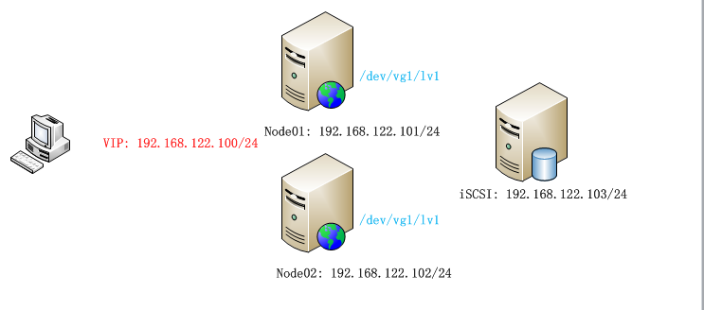

一、准备工作

1、配置IP、主机名称

2、配置主机名的解析

3、时间同步

二、配置后端iSCSI存储

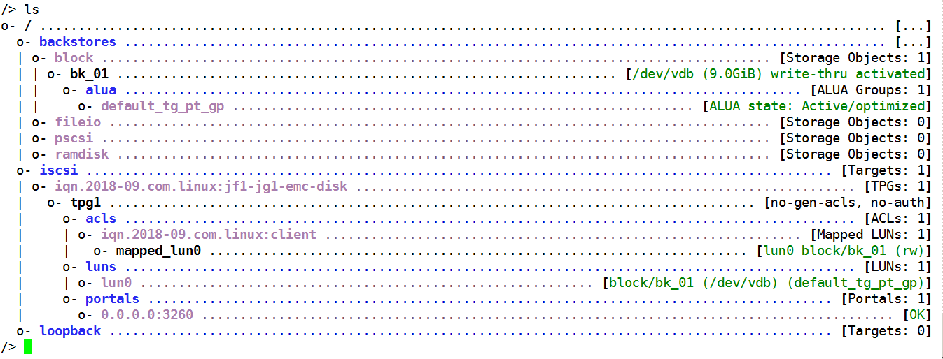

三、配置集群节点连接iscsi存储

[root@node01 ~]# yum install -y iscsi-initiator-utils

[root@node01 ~]# cat /etc/iscsi/initiatorname.iscsi

InitiatorName=iqn.2018-09.com.linux:client

[root@node01 ~]# iscsiadm -m discovery -t st -p 192.168.122.103

[root@node01 ~]# iscsiadm -m node -T iqn.2018-09.com.linux:jf1-jg1-emc-disk -p 192.168.122.103 -l

四、在任意节点上创建逻辑卷/dev/vg01/lv01，并格式为ext4文件系统

[root@node01 ~]# pvcreate /dev/sda

[root@node01 ~]# vgcreate vg01 /dev/sda

[root@node01 ~]# lvcreate -L 5G -n lv01 vg01

[root@node01 ~]# mkfs.ext4 /dev/vg01/lv01

五、创建集群

1) 在集群节点上安装集群软件

[root@node01 ~]# yum install -y corosync pacemaker pcs fence-agents-all

[root@node02 ~]# yum install -y corosync pacemaker pcs fence-agents-all

[root@node01 ~]# echo "redhat" | passwd --stdin hacluster

更改用户 hacluster 的密码 。

passwd：所有的身份验证令牌已经成功更新。

[root@node01 ~]#

[root@node01 ~]# systemctl start pcsd.service

[root@node01 ~]# systemctl enable pcsd.service

2) 认证集群节点[任意节点]

[root@node01 ~]# pcs cluster auth node01.linux.com node02.linux.com

Username: hacluster

Password:

node02.linux.com: Authorized

node01.linux.com: Authorized

3) 创建集群并启动集群[任意节点]

[root@node01 ~]# pcs cluster setup --start --enable --name mycluster node01.linux.com node02.linux.com

查看集群状态

[root@node01 ~]# pcs cluster status

Cluster Status:

Stack: corosync

Current DC: node01.linux.com (version 1.1.16-12.el7-94ff4df) - partition with quorum

Last updated: Sat Sep 29 09:56:21 2018

Last change: Sat Sep 29 09:56:07 2018 by hacluster via crmd on node01.linux.com

2 nodes configured

0 resources configured

PCSD Status:

node01.linux.com: Online

node02.linux.com: Online

查看服务启动

[root@node01 ~]# systemctl is-active corosync pacemaker.service

active

active

调整集群属性

1) 验证集群的正确性

[root@node01 ~]# crm_verify -L -V

error: unpack_resources: Resource start-up disabled since no STONITH resources have been defined

error: unpack_resources: Either configure some or disable STONITH with the stonith-enabled option

error: unpack_resources: NOTE: Clusters with shared data need STONITH to ensure data integrity

[root@node01 ~]# pcs property set stonith-enabled=false

[root@node01 ~]# pcs property set no-quorum-policy=ignore

[root@node01 ~]# crm_verify -L -V

六、创建集群逻辑卷，在集群所有节点上完成如下操作

1) 禁止系统激活逻辑卷

[root@node01 ~]# lvmconf --enable-halvm --services --startstopservices

2) 编辑lvm配置文件，把系统逻辑卷排除出去

[root@node01 ~]# vim /etc/lvm/lvm.conf

volume_list = [ "centos" ]

如果机器中没有其他的逻辑卷，此行需要写成volume_list=[ ]

3）重新生成系统初始化镜像文件

[root@node01 ~]# dracut -H -f /boot/initramfs-$(uname -r).img $(uname -r)

4) 重启系统

[root@node01 ~]# reboot

查看逻辑卷状态

[root@node01 ~]# lvscan

ACTIVE '/dev/centos/swap' [2.00 GiB] inherit

ACTIVE '/dev/centos/root' [<17.00 GiB] inherit

inactive '/dev/vg01/lv01' [5.00 GiB] inherit

七、创建web服务资源

1、创建IP资源

[root@node01 ~]# pcs resource create web_ip ocf:heartbeat:IPaddr2 \

> ip=192.168.122.100 \

> cidr_netmask=24 \

> --group webgroup

[root@node01 ~]# pcs resource show

Resource Group: webgroup

web_ip (ocf::heartbeat:IPaddr2): Started node01.linux.com

2、创建文件系统资源

1) 创建lvm资源,指定为集群准备的卷组名

[root@node01 ~]# pcs resource create web_lvm ocf:heartbeat:LVM \

> volgrpname=vg01 \

> exclusive=true \

> --group webgroup

[root@node01 ~]# pcs resource show

Resource Group: webgroup

web_ip (ocf::heartbeat:IPaddr2): Started node01.linux.com

web_lvm (ocf::heartbeat:LVM): Started node01.linux.com

[root@node01 ~]# lvscan

ACTIVE '/dev/centos/swap' [2.00 GiB] inherit

ACTIVE '/dev/centos/root' [<17.00 GiB] inherit

ACTIVE '/dev/vg01/lv01' [5.00 GiB] inherit

2) 创建文件系统资源,挂载逻辑卷

[root@node01 ~]# pcs resource create web_fs ocf:heartbeat:Filesystem \

> device=/dev/vg01/lv01 \

> directory=/var/www/html \

> fstype=ext4 \

> --group webgroup

[root@node01 ~]# pcs resource show

Resource Group: webgroup

web_ip (ocf::heartbeat:IPaddr2): Started node01.linux.com

web_lvm (ocf::heartbeat:LVM): Started node01.linux.com

web_fs (ocf::heartbeat:Filesystem): Started node01.linux.com

3、创建Apache资源

[root@node01 ~]# pcs resource create web_service ocf:heartbeat:apache \

> configfile="/etc/httpd/conf/httpd.conf" \

> --group webgroup

[root@node01 ~]# pcs resource show

Resource Group: webgroup

web_ip (ocf::heartbeat:IPaddr2): Started node01.linux.com

web_lvm (ocf::heartbeat:LVM): Started node01.linux.com

web_fs (ocf::heartbeat:Filesystem): Started node01.linux.com

web_service (ocf::heartbeat:apache): Started node01.linux.com

[root@node01 ~]# netstat -antp | grep :80

tcp6 0 0 :::80 :::* LISTEN 6937/httpd

测试资源转移

方法一：停止运行资源的当前节点的集群服务

[root@node01 ~]# pcs cluster stop node01.linux.com

node01.linux.com: Stopping Cluster (pacemaker)...

node01.linux.com: Stopping Cluster (corosync)...

方法二： 设置某个节点为从节点

[root@node01 ~]# pcs node standby node02.linux.com

## 操作指令参考:

1、显示创建集群资源的RA脚本

[root@node02 ~]# pcs resource list

2、查看RA脚本的使用信息

[root@node02 ~]# pcs resource describe ocf:heartbeat:IPaddr2

3、查看集群中的资源

[root@node02 ~]# pcs resource show

4、查看集群状态

[root@node01 ~]# pcs cluster status

[root@node01 ~]# pcs status

5、重启集群

[root@node01 ~]# pcs cluster stop --all

[root@node01 ~]# pcs cluster start --all

6、设置节点的主/从关系

[root@node01 ~]# pcs standby <node_id>

[root@node01 ~]# pcs unstandby <node_id>